ЛР 2 отчет

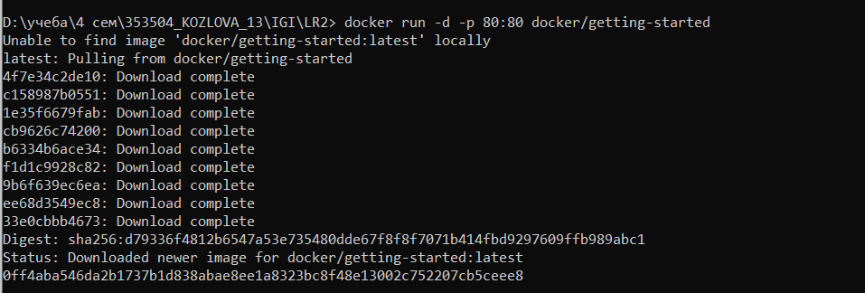

-d – открыть в фоновом режиме, -p связываем порты 80:80 (сопоставить порт 80 хоста(порт нашей локальной машины) с портом 80 в контейнере(порт внутри приложения 80)

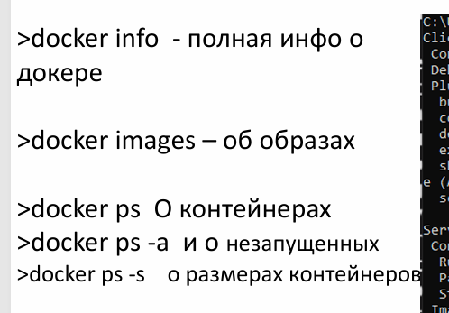

Изображение выглядит как текст, Шрифт, снимок экрана, белый

Контент, сгенерированный ИИ, может содержать ошибки.

Изображение выглядит как текст, чек, алгебра, снимок экрана

Контент, сгенерированный ИИ, может содержать ошибки.

Изображение выглядит как текст, снимок экрана, Шрифт, линия

Контент, сгенерированный ИИ, может содержать ошибки.

Dockerfile для образа докера

Изображение выглядит как текст, снимок экрана, Шрифт

Контент, сгенерированный ИИ, может содержать ошибки.

Результат

4. Докерфайл для веб части

Изображение выглядит как текст, снимок экрана, Шрифт

Контент, сгенерированный ИИ, может содержать ошибки.

Докер композ:

Изображение выглядит как текст, снимок экрана

Контент, сгенерированный ИИ, может содержать ошибки.

5. Дополнение сетями:

Изображение выглядит как текст, снимок экрана, Шрифт

Контент, сгенерированный ИИ, может содержать ошибки.

6. Пуш в докер хабИзображение выглядит как текст, снимок экрана, программное обеспечение

Контент, сгенерированный ИИ, может содержать ошибки.

7.1. просмотр списка сетейИзображение выглядит как текст, снимок экрана, Шрифт

Контент, сгенерированный ИИ, может содержать ошибки.

7.2 создание сети и подключение

Изображение выглядит как текст, снимок экрана, программное обеспечение, Шрифт

Контент, сгенерированный ИИ, может содержать ошибки.

Изображение выглядит как текст, снимок экрана, Шрифт

Контент, сгенерированный ИИ, может содержать ошибки.

Изображение выглядит как текст, снимок экрана, Шрифт

Контент, сгенерированный ИИ, может содержать ошибки.7.3 подключение нескольких контейнеров

Изображение выглядит как текст, снимок экрана, Шрифт

Контент, сгенерированный ИИ, может содержать ошибки.

Изображение выглядит как текст, снимок экрана, Шрифт

Контент, сгенерированный ИИ, может содержать ошибки.

7.4 оверлей

Изображение выглядит как текст, снимок экрана, Шрифт

Контент, сгенерированный ИИ, может содержать ошибки.Изображение выглядит как текст, снимок экрана, Шрифт

Контент, сгенерированный ИИ, может содержать ошибки.

7.6 создание и удалениеИзображение выглядит как текст, снимок экрана, Шрифт, программное обеспечение

Контент, сгенерированный ИИ, может содержать ошибки.Изображение выглядит как текст, снимок экрана, Шрифт

Контент, сгенерированный ИИ, может содержать ошибки.

7.7

